*ФИЗИОЛОГИЯ РАСТЕНИЙ, 2024, том 71, № 2*

**ДОПОЛНИТЕЛЬНЫЕ МАТЕРИАЛЫ**

**МЕТАБОЛИЗМ КАЛЛОЗЫ В ВОЛОКНАХ ЛЬНА ПРИ ГРАВИОТВЕТЕ: АНАЛИЗ ЭКСПРЕССИИ ГЕНОВ**

**© 2024 г. Н. Н. Ибрагимова***а,\****, Н. Е. Мокшина***а*

*аКазанский институт биохимии и биофизики* – *обособленное структурное подразделение Федерального государственного бюджетного учреждения науки Федерального исследовательского центра “Казанский научный центр Российской академии наук”, Казань, Россия*

*\*e-mail:* [nibra@yandex.ru](mailto:nibra@yandex.ru)

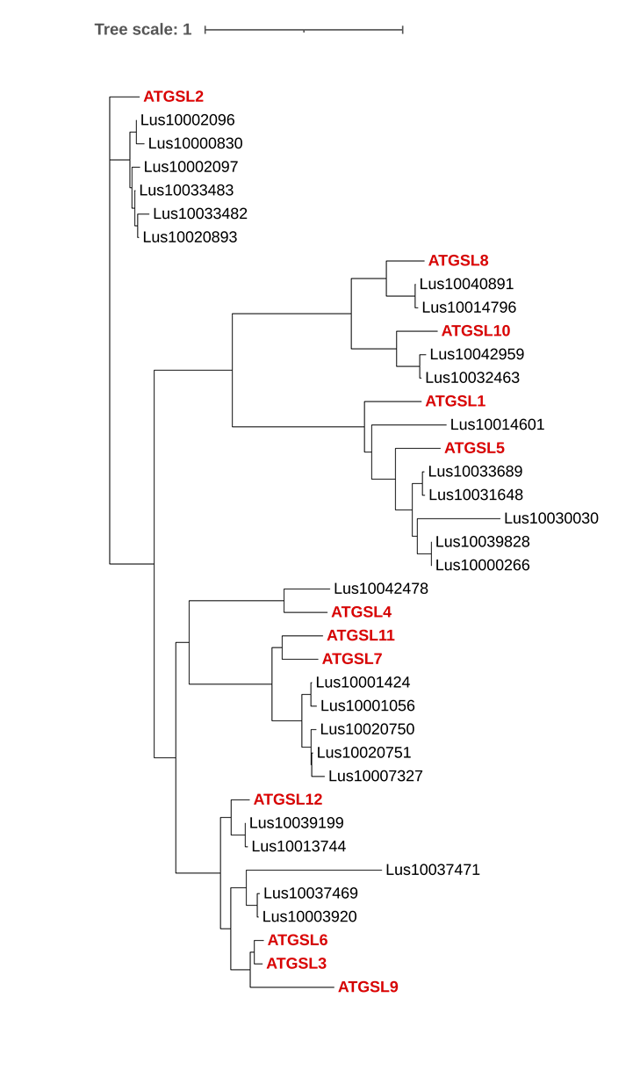

**Рис.1.** Филогенетическое дерево для аминокислотных последовательностей каллозосинтаз *Arabidopsis thaliana* (12 последовательностей) и *Linum usitatissimum* (27 последовательностей). Метод Maximum Likelihood, модель Q.pfam+R7. Ультрафаст бутстреп поддержка 10000. Выполнено в программе IQTREE (<http://www.iqtree.org/>, версия 2.2.2.6), визуализация выполнена с помощью сервиса iTOL (<https://itol.embl.de/>). Красным обозначены последовательности *A. thaliana*.



Рис. 2. Филогенетическое дерево для аминокислотных последовательностей гликозидгидролаз 17 (GH17) *Arabidopsis thaliana* (51 последовательность) и *Linum usitatissimum* (86 последовательностей). Метод Maximum Likelihood, модель Q.pfam+R7. Ультрафаст бутстреп поддержка 10000. Выполнено в программе IQTREE (<http://www.iqtree.org/>, версия 2.2.2.6), визуализация выполнена с помощью сервиса iTOL (<https://itol.embl.de/>). Красным обозначены последовательности *A. thaliana* BG1, 2, 3. Цветными кружками обозначены гены, экспрессия которых обсуждается в тексте и представлена на рисунке 5 основного текста.